«Всемирный день льва».
Подготовила воспитатель: Асеева С.Ф.
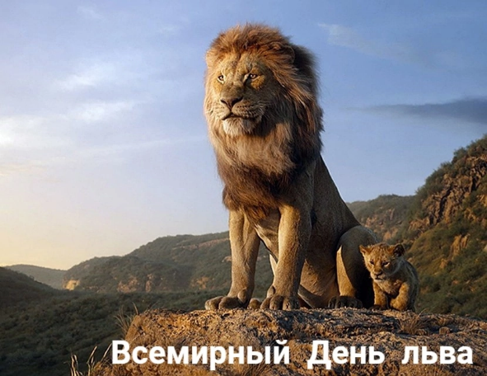

Грозный лев с огромной гривой
Воду пьет неторопливо.
Лев гривастый — царь зверей,
В джунглях зверя нет храбрей.
Всемирный день льва напоминает всем людям об уязвимости «царя зверей». Ведь популяция этих животных в мире за последние 50 лет сократилась более чем наполовину, а лев индийский (азиатский) вообще оказался под угрозой полного исчезновения.
⠀Льва называют «царём зверей», и не зря. Это самый крупный представитель семейства кошачьих на нашей планете. Он очень большой, мощный, быстрый и сильный. Взрослый лев весит 200-250 килограммов, но львица намного меньше льва.⠀
⠀Однако охотятся, добывая пищу для всей семьи, именно львицы. Львы на охоту выходят редко: они занимаются тем, что прогоняют со своей территории всех других хищников. Гепардам, гиенам и другим хищным зверям остаётся лишь спасаться бегством: они не могут сравниться в силе со львом. У льва 30 зубов, 4 из них – огромные клыки по 8 сантиметров длиной. Сила удара лапы у льва чудовищная: им он может буквально переломить другое животное пополам.⠀
⠀Единственным хищником, который смог бы победить льва, является тигр. Но они в природе никогда не встречаются, потому что тигры в Африке не водятся. А в Индии львов осталось так мало, что все они живут на небольшой заповедной территории – в национальном парке Сасан-Гир, и вход туда тиграм закрыт.⠀
⠀Львы живут семьями (прайдами) по 10-30 животных. Бывает, что молодые самцы не желают подчиняться старшим, и тогда их изгоняют из прайда. Они скитаются в одиночестве, пока их не примут в какую-нибудь другую львиную семью. О котятах львы заботятся все вместе, независимо от того, чьей львицы это детёныш: вся семья следит за тем, чтобы он был накормлен и не попал в неприятности.⠀
⠀10 августа – «Всемирный день льва». В этот день во всем мире проводятся различные мероприятия для привлечения внимания людей к этим изящным, сильным представителям дикой фауны, ведь именно сейчас они находятся в наибольшей опасности.
В нашем детском саду 10 августа было проведено мероприятие, посвященное дню льва. Воспитатели провели беседу с воспитанниками групп «Лев – царь зверей». Также дети посмотрели познавательное видео про львов в живой природе, откуда узнали, как живут эти могущественные животные. Ребята были очарованы этим огромным зверем! После проведенных бесед, воспитанники с удовольствием нарисовали Льва, используется свою ладошку. Мероприятие в этот день было нацелено на то, чтобы повысить интерес детей к животным, бережному отношению к природе. День получился познавательным, красочным, интересным и веселым, а самое главное, помог воспитать желание спасти и сохранить этих благородных сильных хищников и других животных.

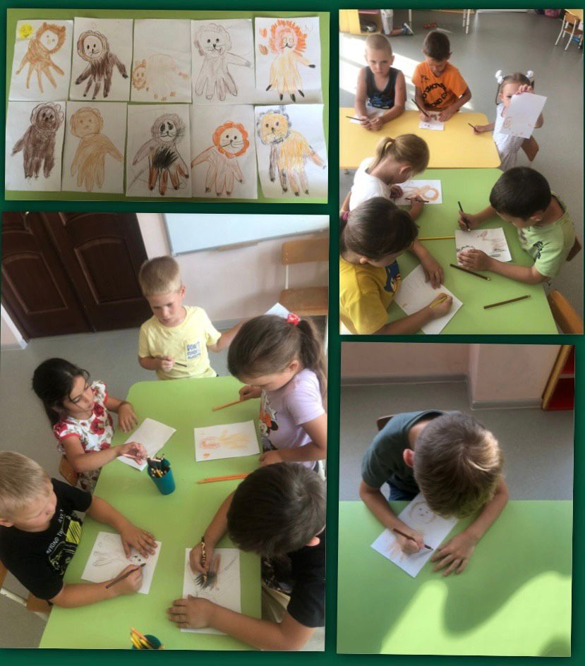
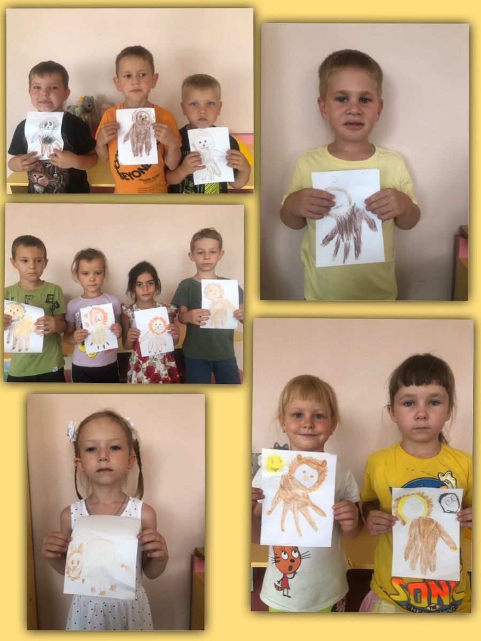

Источник: https://life.ru/p/1598712/amp

